Играем, сочиняем.
В Абатском детском саду «Сибирячок» в подготовительной группе «Почемучки» один раз в неделю проходит кружок по дополнительному образованию «Играем, сочиняем». На кружке дети учатся стихосложению. Обучение проходит в несколько этапов. На первом этапе дети знакомились с определением «Рифма». А так как дети дошкольного возраста лучше всего обучаются через игру и наглядности, мы играли в рифмы - картинки. На картинках изображены предметы, рифмующиеся между собой. Дети искали парочки, советовались, обсуждали и прислушивались к звучанию слов.
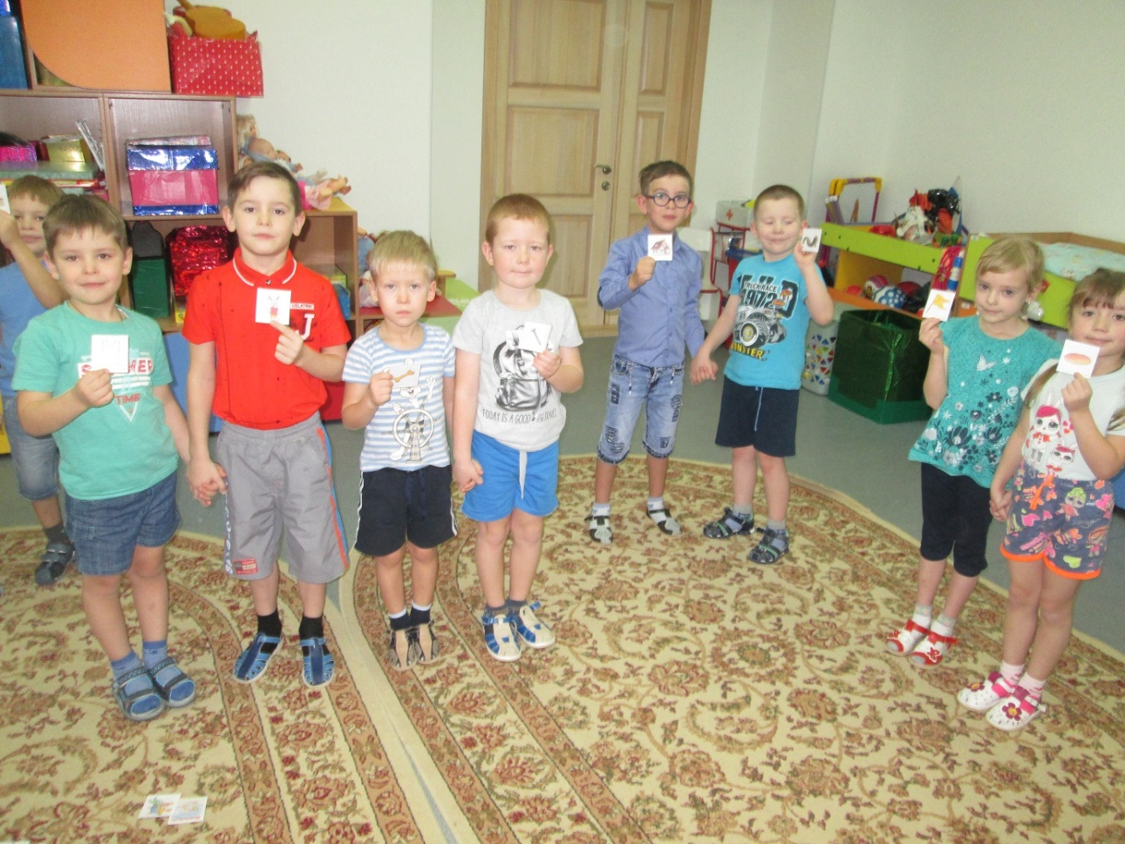

На втором этапе дети играли в фонематические рифмовки. Такие игры мы называем «Эхо – рифмы». Воспитатель читает стихи, дети три раза повторяют последний слог последнего слова каждой строчки и хлопают в ладоши.
Детвора, (ра-ра-ра) Всем пора (ра-ра-ра) Все идут (ут-ут-ут) Поют. (ют-ют-ют)
На третьем этапе играли в игру «Сочини рифмовочку». Воспитатель называет слоги, на которые дети сочиняют рифмовки. Вначале они добавляли одно слово. Например, заданный слог «-ко».
Ко-ко-ко, корова даёт молоко;
Ко-ко-ко, я бросаю мячик далеко;
Ко-ко-ко, светит солнце высоко.
Затем научились сочинять всю строчку. Например, заданный слог «-ок».
Ок-ок-ок, мы читали сказку колобок;
Ок-ок-ок, у нас в саду расцвёл цветок;
Ок-ок-ок, намотали ниток моток;
Ок-ок-ок, метко стреляет стрелок.
На четвёртом этапе дети познакомились с алгоритмом создания лимерика. Воспитатель приносит раскраску, дети рассматривают, обсуждают, какой, как можно назвать, что любит. Затем вместе по алгоритму создавали лимерик. Каждому ребёнку дается раскраска с лимериком, из листочков постепенно собирается книга.
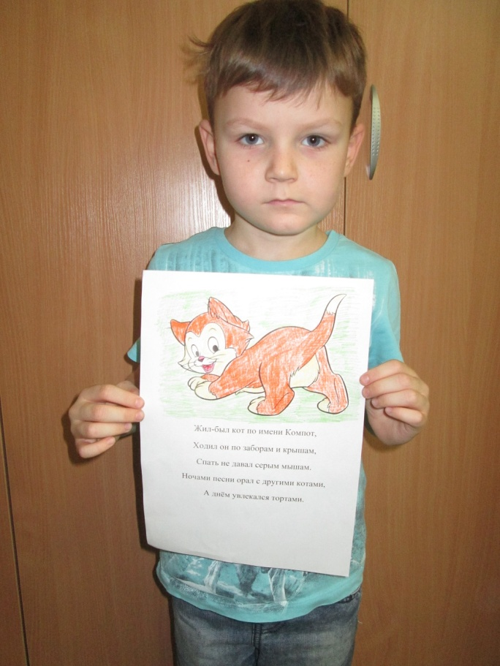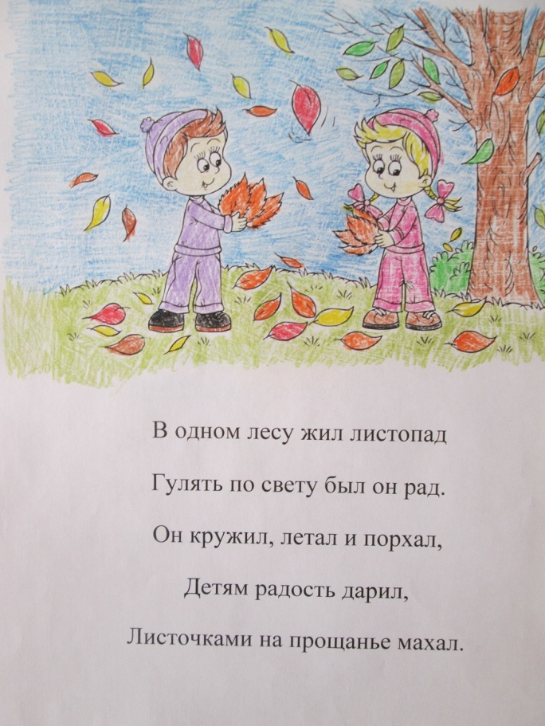

Вот такие лимерики у нас получаются.
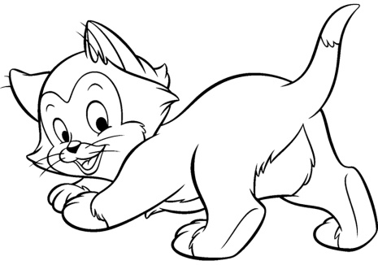
Жил-был кот по имени Компот,
Ходил он по заборам и крышам,
Спать не давал серым мышам.
Ночами песни орал с другими котами,
А днём увлекался тортами.
Жил-был в деревне Шутка
Человечек Смешутка.
Шутки шутил он день и ночь,
Прогонял тоску и злость прочь.
Все его любили в гости звали, чаем поили.

Информацию подготовила воспитатель МА ДОУ АР детский сад «Сибирячок» Полупан Елена Андреевна.

.

